Домашнее задание для 4 класса 30.09.2022

- "Обращение D7".
Письменно построить в тетради D7 с обращениями в тональностях A-dur, Es-dur.
Пример в C-dur:
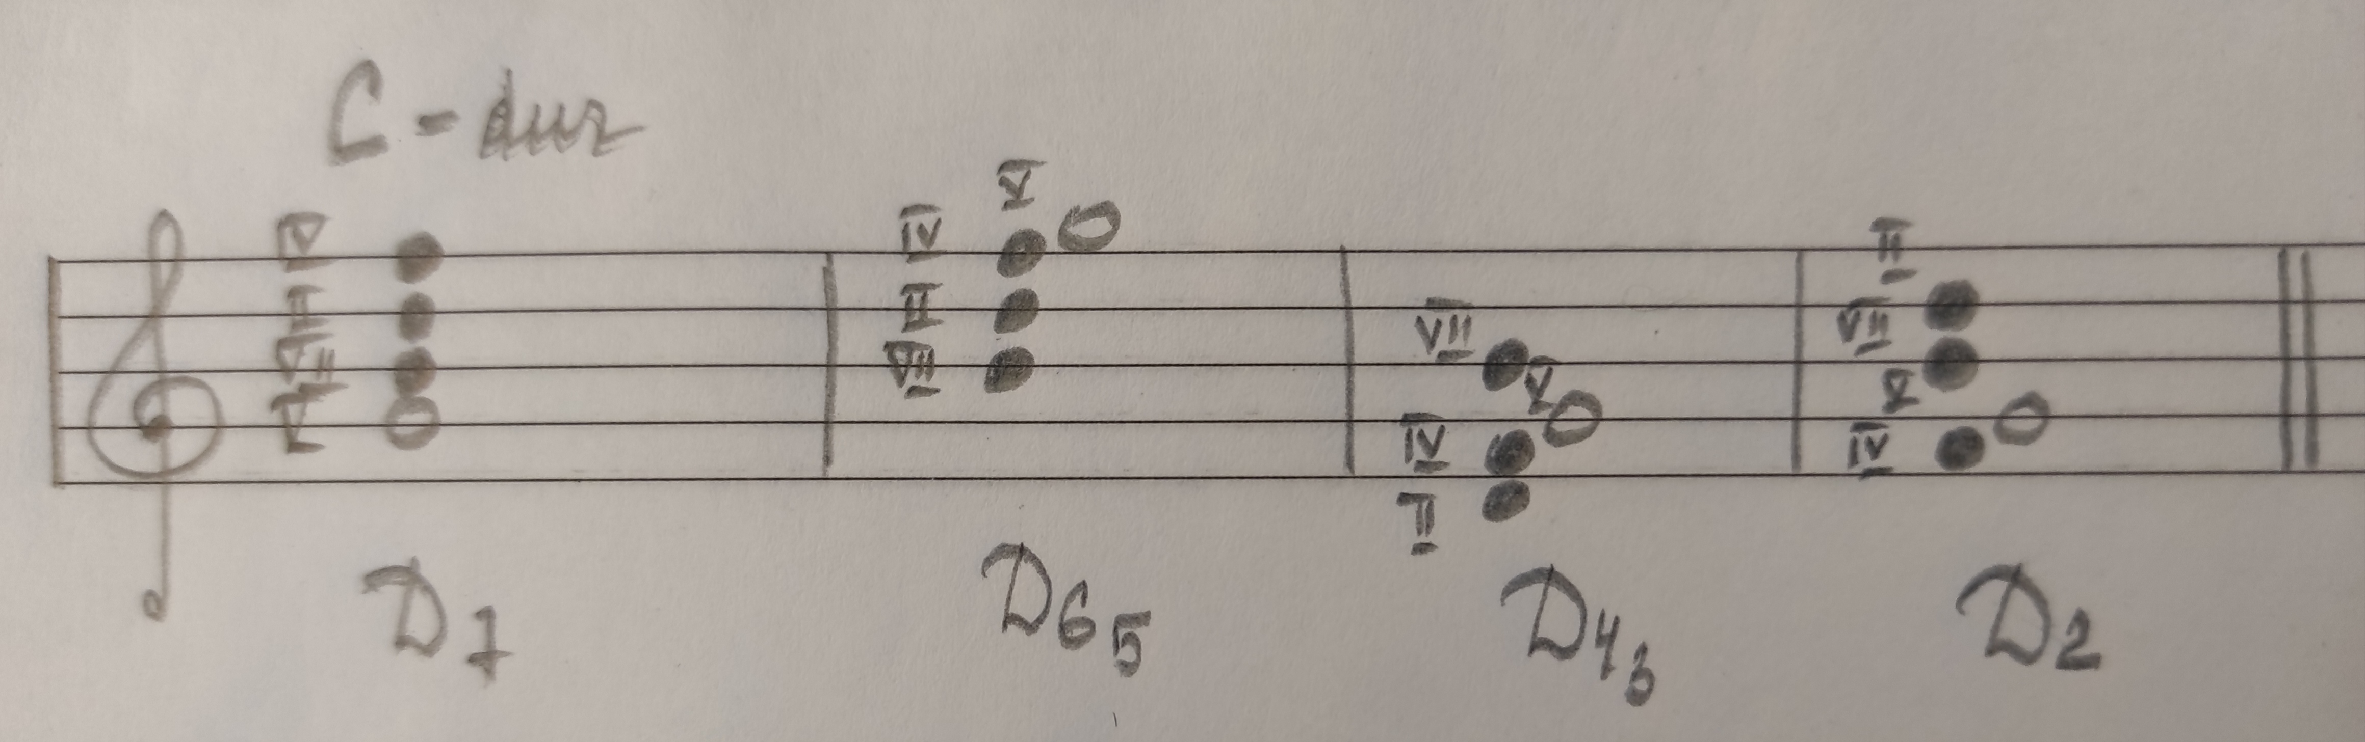

- Калмыков и Фридкин,
"Сольфеджио. Одноголосие"
- Сольмизация + дирижирование;
- Петь + дирижирование;
